前言
本文是学生管理系统考试试卷存储方案设计文档。

考试存储架构
试卷存储用Redis Sentinel，Sentinel监控主从复制架构，主机故障时Sentinel自动切。主机从机都可以应付读请求，支撑高性能。

2. 数据结构设计
1. 试卷存储数据结构：Redis Sorted Set，不可重复，按照Score排序。
2. Key：考试ID + 考题ID
3. Value: 考题 + Score, Score 可以是考题难度。

3. 读写分析
1. 学生登录后，在浏览器界面上请求试卷，按照key从Redis读取考题。
2. 学生作答过程由浏览器本地缓存完成，考试结束之前30分钟可以把答案提交到MySQL存储考试结果。
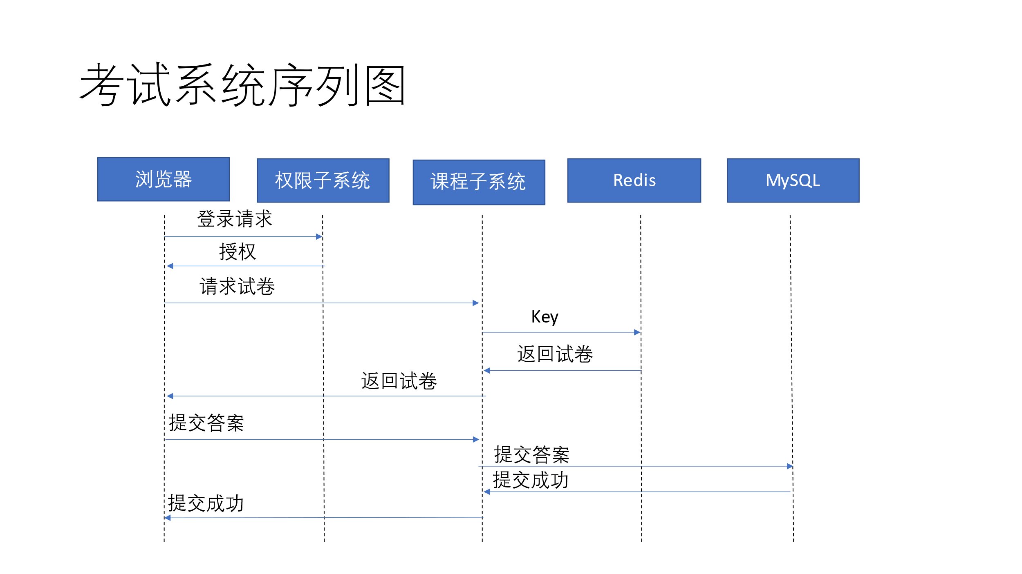

3. 性能计算
试卷请求QPS 每秒5万。Redis单机性能参考值假设是5万TPS。为了达到高性能，建议1台主机+ 2台从机以提供性能冗余。正常请况下3 台机器可以提供15万TPS。如果1台机器故障后2台机器还可以提供10万TPS。Sentinel集群由3台机器组成，这样比较容易实现主从切换，当主机故障时，必须要有大部份Sentinel Quorum同意，如3台中的2台Sentinel机器同意才能实行主从切换。

